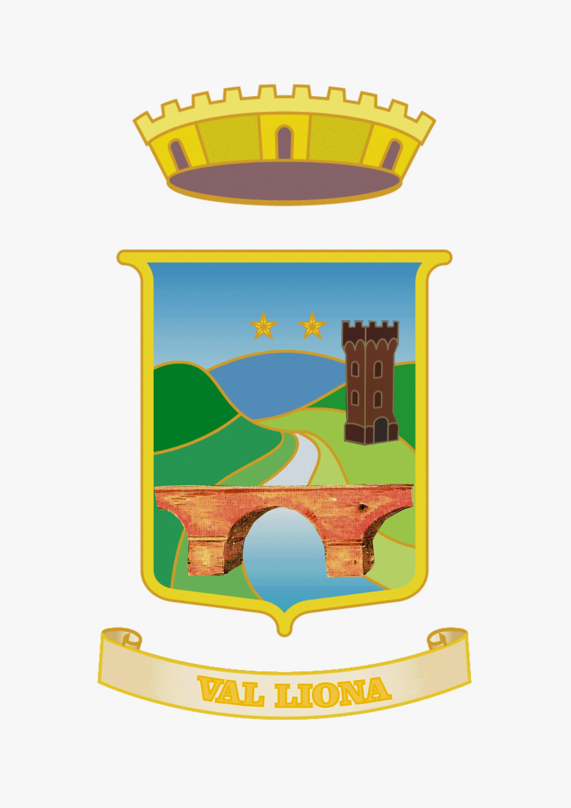

COMUNE DI VAL LIONA

Provincia di Vicenza

Piazza Marconi, 1 - 36044 Val Liona (VI)
C.F. e P.IVA: 04078130244- Codice Istat: 024123 - Codice Catastale: M384

 0444 889522 / 0444 889989  0444 889469
PEC: comune.valliona.vi@pecveneto.it

Allegato A)
BANDO PER LA CONCESSIONE DI CONTRIBUTI A FONDO PERDUTO PER L’ACQUISTO DI BICICLETTE ELETTRICHE A PEDALATA ASSISTITA O “RICONDIZIONATE”
Premessa
Il presente Bando disciplina le procedure per la concessione di contributi che l’Amministrazione Comunale intende erogare a favore di coloro che acquistino biciclette elettriche a pedalata assistita con le modalità di seguito illustrate.
L’iniziativa è volta a ridurre le emissioni inquinanti derivanti dal traffico, avendo come obiettivo il miglioramento della qualità dell’aria mediante l’uso di mezzi alternativi e non inquinanti oltre a favorire una mobilità sostenibile.
Finanziamento
Le risorse finanziarie stanziate allo scopo dal Comune sono pari a euro 5.000,00.
L’incentivo previsto per l’acquisto di ogni singolo velocipede dotato di motore elettrico “nuovo” o “ricondizionato” in ausilio alla pedalata è pari ad euro 250,00.
Gli incentivi verranno erogati fino ad esaurimento dell’importo stanziato in base all’ordine cronologico di presentazione.
In casi eccezionali e secondo le disponibilità di bilancio la Giunta può decidere se stanziare nuovi fondi nel caso di esubero delle richieste.
E’ possibile usufruire della presente agevolazione massimo due volte per nucleo familiare.
Soggetti aventi titolo all’assegnazione dei contributi
Potranno usufruire dell’incentivo all’acquisto di biciclette elettriche a pedalata assistita senza ausilio di acceleratore, le persone fisiche aventi residenza nel Comune di Val Liona alla data di presentazione della domanda.
La concessione del contributo è subordinato all’impegno di rimanerne in possesso e utilizzare il velocipede per almeno 2 (due) anni dalla data di acquisto.
L'Amministrazione si riserva di effettuare controlli su l'effettivo possesso del veicolo da parte del beneficiario del contributo.
Modalità di presentazione della domanda
I possibili beneficiari sono le persone fisiche residenti nel Comune di Val Liona, che dovranno presentare apposita domanda, redatta in base allo schema allegato (Modulo), presso l’Ufficio Protocollo a mano o mediante raccomandata A.R. o mediante posta elettronica certificata, precisando che il Bando rimarrà aperto sino all’esaurimento delle somme poste a bilancio ed in ogni caso la scadenza per la presentazione delle richieste è perentoriamente fissata al 30/11/2021.
Modalità di accesso al contributo
L’accesso al contributo avverrà con la seguente modalità:
- il richiedente deve trasmettere, secondo le modalità riportate al punto precedente, la “richiesta di contributo” su modulo già predisposto allegando:
- modulo di richiesta;
- fotocopia del documento d’identità del richiedente;
- fattura di acquisto della bicicletta a pedalata assistita ovvero scontrino fiscale parlante (con data non antecedente al 31.12.2020);
- dichiarazione sulle caratteristiche del mezzo acquistato (bicicletta elettrica a pedalata assistita cosi come definita dalla normativa vigente) a firma del rivenditore;
- ragione sociale del rivenditore e P.IVA.
- Qualora la documentazione presentata non sia completa, il richiedente ha 15 giorni di tempo dalla richiesta del Comune per integrare la pratica. Trascorso tale tempo decade la richiesta di contributo;
- Qualora la documentazione presentata sia completa, il Comune, verificata la disponibilità finanziaria, entro 30 giorni dal ricevimento della domanda provvederà a liquidare il contributo nella misura di euro 250,00;
- Il Comune provvederà alla liquidazione del contributo direttamente al richiedente come indicato nel Modulo di domanda.
Istruzioni per i rivenditori e gli acquirenti
L’acquirente può rivolgersi presso un qualsiasi rivenditore di fiducia per l’acquisto della bicicletta elettrica a pedalata assistita.
La bicicletta a pedalata assistita elettricamente si distingue da un ciclomotore utilizzando il criterio indicato dal Ministero dei Trasporti Italiani (decreto del 31/3/2003, secondo la Direttiva Europea 2002/24/CE e s.m.i.):
- una bicicletta a pedalata assistita per essere considerata tale deve essere dotata di un motore elettrico (di potenza massima consentita 250 W o 0,25 Kw) che entra in azione solo quando viene rilevato il movimento dei pedali. Le biciclette dotate di acceleratore manuale sono pertanto considerate ciclomotori e soggette alla relativa normativa.
Nell’ambito del presente Bando non vi sono limitazioni di marca o modello di velocipede, tuttavia il bene acquistato deve rispondere alle caratteristiche sopra indicate.
La liquidazione del contributo viene effettuata direttamente all’acquirente mediante bonifico bancario.
Non è possibile dar corso alla liquidazione del contributo se:
- la documentazione è incompleta e l’acquirente non abbia provveduto ad integrarla nei 15 giorni previsti;
- la fattura di acquisto o lo scontrino fiscale parlante, sono antecedenti al 31.12.2020;
- la richiesta di contributo non viene presentata nelle forme su indicate all’Ufficio Protocollo;
- il bene acquistato non corrisponde ai criteri indicati dal Ministero dei Trasporti Italiani (decreto del 31/3/2003, secondo la Direttiva Europea 2002/24/CE);
- vengono effettuate oltre due richieste nell’ambito del medesimo nucleo familiare o di altre forme di convivenza regolamentate dalla normativa vigente (come risultante dallo Stato di Famiglia).
I contributi vengono liquidati agli acquirenti, fino ad esaurimento del fondo, in ordine cronologico di presentazione delle richieste.
I tempi per la liquidazione dei contributi sono di circa 30 giorni salvo necessità di integrazione delle pratiche.
I modelli per la presentazione delle domande sono pubblicati sul sito nell’area “modulistica” – “area tecnica”.
Per informazioni:
telefoniche chiamare il nr. 0444/778114 oppure via e-mail protocollo@comune.valliona.vi.it.
Il responsabile del procedimento l’ing. Evelin Storato
Il Responsabile Area Tecnica
Ing. Evelin Storato
Documento firmato digitalmente

